CORSO DI FORMAZIONE SU:

“MONOTEISMI, EDUCAZIONE CIVICA e AMBIENTALE, IDENTITA CULTURALE”

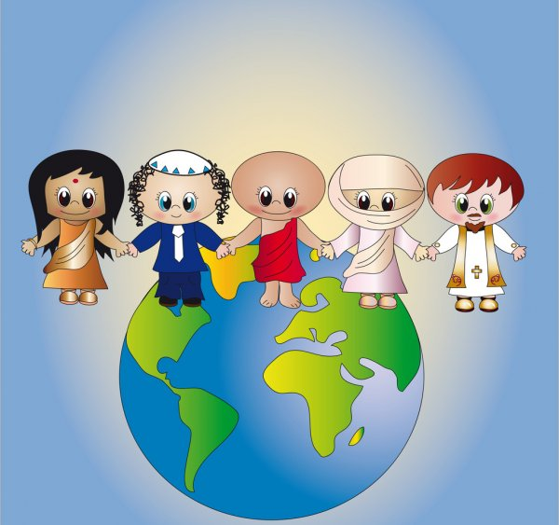
PROMOTORI DEL PROGETTO:
L’ISTITUTO DI PSICOLOGIA INTERCULTURALE ETS (Ente del Terzo Settore)
in collaborazione con la FEDERAZIONE NAZIONALE CEMEA e MOVMENTO EUROPEO
Contatti: istpsicologiainterculturale@gmail.com
https://psicologiainterculturale.altervista.org/

A seguito dei Convegni intitolati: Le religioni come sistemi educativi: Ebraismo, Cristianesimo, Islam, svolti a Roma negli anni 2015,2016,2017, l’ISTITUTO DI PSICOLOGIA INTERCULTURALE ETS, in collaborazione con la FEDERAZIONE NAZIONALE CEMEA, propone ai docenti di scuola di ogni ordine e grado un progetto annuale rinnovabile, da realizzare all’inizio dell’anno scolastico 2020-2021 sull’educazione civica e ambientale declinata anche secondo i valori delle tre religioni monoteiste: ebraismo cristianesimo ed islam.
Nel presente progetto il termine “religione” è inteso in senso socio-antropologico come cultura di tipo religioso, riferito ad un ampio sistema di simboli e valori identitari significativi che influenzano l’agire umano. In tal senso, nel progetto, la valenza religiosa non viene considerata nei suoi aspetti fideistici contrapposti al laicismo della scuola, ma piuttosto come una risorsa di significati valoriali che può motivare gli alunni ad essa appartenenti a partecipare alle attività scolastiche legittimandone l’etica ed i principi sottostanti. Da questo punto di vista, il prevedere diverse ottiche religiose all’interno della proposta didattica, amplifica l’orizzonte interculturale della scuola facilitando il confronto e il dialogo nel riconoscimento di molteplici alterità, e contribuisce a formare alunni e futuri cittadini come membri di una società plurale.

Educazione ambientale e religioni nel contesto laico della scuola
Nel nostro paese, la difesa della laicità della scuola garantisce il fatto di non prediligere alcuna religione ma di essere garante delle religioni di tutti, ed è senza dubbio il punto di partenza per costruire al suo interno un’ottica non escludente delle culture pluralistiche degli alunni presenti sul nostro territorio. Soprattutto in un contesto multiculturale come quello odierno il pluralismo rappresenta lo strumento per costruire un futuro democratico all’interno della società che ha sempre bisogno di orizzonti di senso per prosperare e sopravvivere.
Per arrivare a questa costruzione è necessario quindi riconoscere e comprendere che ogni individuo, sia adulto o bambino, in quanto membro a pieno titolo di diversi contesti – locale, urbano, nazionale, europeo, mondiale – è portatore di identità plurime, al cui interno si trova senza dubbio le culture religiose. Queste sono appartenenze consolidate che di volta in volta emergono e hanno la prevalenza, mettendo il soggetto di fronte a sistemi valoriali talvolta in contrasto e tra i quali è necessario scegliere. La scomparsa di valori tradizionali fa si che gli individui, privati dei tradizionali quadri di riferimento, spesso cerchino di fondare gruppi virtuali, mediati attraverso i mass media, nei quali è facile entrare, ma che è altrettanto semplice abbandonare. Il valore effimero di tali fenomeni non produce identità forti ma sottolinea la fragilità dei modelli a cui sono sottoposte le nuove generazioni. Inoltre si trascura il fatto che i fenomeni che si vanno delineando producono delle profonde diseguaglianze nel tessuto sociale dove spesso si verifica una netta divisione tra coloro che si muovono agevolmente tra differenti identità, e coloro ai quali viene negata la scelta di una propria identità. Questi ultimi sono stranieri o appartengono alle classi meno abbienti, spesso ancorate alle tematiche delle periferie urbane, secolarizzate e degradate che non offrono valori civici con i quali identificarsi.
Il recente riemergere della sfera religiosa con valori di appartenenza sentiti soprattutto nei gruppi immigrati, devono far comprendere che questa sfera ha bisogno di essere riconosciuta e valorizzata come strumento identitario e ciò diventa una tematica importante anche per educare gli insegnati a considerare un approccio globale verso la personalità degli alunni che non va scissa nei contesti di apprendimento quali la scuola e la famiglia di origine. In tal senso diventa utile nella didattica scolastica, laddove possibile, fare riferimento ai valori religiosi degli allievi e declinarli all’interno delle tematiche scolastiche affrontandole con una ottica interdisciplinare ed interculturale.
Il presente progetto propone di integrare all’interno dell’approccio generale riferito all’educazione civica e ambientale, le visioni specifiche delle religioni su questi temi: i riferimenti all’ambiente infatti sono contenuti proprio nei testi sacri delle tre religioni monoteiste storicamente presenti in Europa: Ebraismo Cristianesimo e Islam.
Relatori e Formatori:
Antonella Castelnuovo, già Sapienza Università di Roma (Ebraismo)
Antonio Cuciniello, Università Cattolica di Milano(Islam)
Anna Coen, Tavolo Interreligioso di Roma (Ebraismo)
Manuela Galaverni, Pontificio Istituto di Studi Arabi e Islamistica (Islam)
Elisa Battistella, Istituto tecnico“D’Annunzio” e il liceo artistico “Max Fabiani” di Gorizia. (Cristianesimo)
Comitato Scientifico
Clotilde Pontecorvo, Prof Emerito Sapienza Università di Roma
Prof. Virgilio Dastoli, Presidente Movimento Europeo
Federazione Nazionale Italiana dei C.E.M.E.A.
Segreteria
Sara Rossetti
e-mail:sarossetti@gmail.com
Responsabile del Progetto: Antonella Castelnuovo
e-mail.antonellacastelnuovo6@gmail.com

Durata: da ottobre 2021 a maggio2022 (60 ore di formazione)
Costi:90 euro per docente (80 euro +10 euro di iscrizione)
Luoghi: il corso si svolgerà in parte online e in parte in presenza, situazione pandemica permettendo.
Sono previsti laboratori ed uscite sul territori organizzate con una Associazione ambientalista..

https://psicologiainterculturale.altervista.org

